上海市工程建设规范 
DG/TJ XX-XXXX – XXXX
J XXXXX – XXXX

道路可变信息标志技术标准
Technical standard for road variable message sign
（征求意见稿）

2019– XX –XX 发布 2019 – XX –01 实施
上海市住房和城乡建设管理委员会 | 发布

上海市工程建设规范

道路可变信息标志技术标准
Technical standard for road variable message sign

DG/TJ XX-XXXX – XXXX
J XXXXX – XXXX

主编部门：上海市路政局
上海市城乡建设和交通发展研究院
批准部门：上海市住房和城乡建设管理委员会
实施日期：2019年XX月XX日

XXXX出版社
2019 上海
前 言
为规范上海市可变信息标志系统的建设，加强可变信息标志的日常运行管理，提高可变信息标志的服务水平，根据上海市住房和城乡建设管理委员会《关于印发<2018年上海市工程建设规范、建筑标准设计编制计划>的通知》（沪建标定﹝2017〕898号），上海市路政局、上海市城乡建设和交通发展研究院会同同济大学建筑设计研究院（集团）有限公司，共同组成编制组，承担《道路可变信息标志技术标准》的编制工作。
标准编制组认真总结本市道路可变信息标志的建设及运行维护现状问题，分析原因，参考国家、行业、上海市有关技术标准和规范，并广泛征询可变信息标志生产单位的意见，制定本标准。
本标准的主要内容包括：1总则；2术语；3基本规定；4式样和版面；5材料和性能；6设置和安装；7组织和发布；8维护和保障。
各单位及相关人员在本标准实施过程中，如有意见或建议，请反馈至上海市路政局（地址：上海市徐家汇路579号；邮编：200032；E-mail：jszx@shlzj.sh.cn），或上海市建筑建材业市场管理总站（地址：上海市小木桥路683号5楼；邮编：200032；E-mail：shgcjsgf@sina.com），以供修订时参考。

主 编 单 位：上海市路政局
上海市城乡建设和交通发展研究院
参 编 单 位：同济大学建筑设计研究院（集团）有限公司
主 要 起 草 人：
主 要 审 查 人：

上海市建筑建材业市场管理总站
2019年 月
目 次

1 总 则 1
2 术 语 2
3 基本规定 4
3.1 基本功能 4
3.2 样式分类 4
3.3 发布内容 4
3.4 发布形式 5
4 式样和版面 6
4.1 一般规定 6
4.2 版面内容 6
4.3 版面颜色 8
5 材料和性能 10
5.1 一般规定 10
5.2 外观质量 10
5.3 功能要求 10
5.4 视认性能 11
5.5 LED管构成 11
6 设置和安装 12
6.1 一般规定 12
6.2 设置位置 12
6.3 不宜安装位置 13
7 组织和发布 14
7.1 一般规定 14
7.2 信息组织 14
7.3 信息发布 15
7.4 信息记录 18
8 维护和保障 19
8.1 一般规定 19
8.2 日常管理 19
8.3 系统保障 19
8.4 其他保障 20
附录A 道路可变信息标志设备编号要求 21
附录B 道路可变信息标志的式样 22
附录C 道路可变信息标志的版面符号 32
本标准用词说明 35
引用标准名录 36
条文说明 37

Contents

1 General provisions 1
2 Terms 2
3 Basic requirements 4
3.1 Basic functions 4
3.2 Pattern classification 4
3.3 Style classification 4
3.4 Release form 5
4 Style and layout 6
4.1 General requirements 6
4.2 Layout content 6
4.3 Color 8
5 Material and performance 10
5.1 General requirements 10
5.2 Exterior requirements 10
5.3 Functional requirements 10
5.4 Visibility requirements 11
5.5 Composition of LED 11
6 Setup and installation 12
6.1 General requirements 12
6.2 Location 12
6.3 Improper installation position 13
7 Orgnization and release 14
7.1 General requirements 14
7.2 Information orgnization 14
7.3 Information release 15
7.4 Information record 18
8 Maintenance and guarantee 19
8.1 General requirements 19
8.2 Daily management 19
8.3 System guarantee 19
8.4 Others 20
Appendix A Coding rules of road variable message signs 21
Appendix B Sign pattern of road variable message signs 22
Appendix C Graphical symbols of road variable message signs 32
Explanation of wording in this standard 35
Normative references 36
Explanation of the specification 37

1 总 则
1.0.1 为规范本市道路可变信息标志的建设，加强可变信息标志日常运行管理，提高道路可变信息标志的服务水平，特制定本标准。
1.0.2 本标准适用于本市道路交通可变信息标志的规划、实施、运行、维护和管理。设置在道路上专用于特定信息实时告知的可变信息屏，不适用本标准。
1.0.3 可变信息标志建设应遵循“统一规划、规范引领、前置审核、权责明确、共享协同”原则。
1.0.4 本市道路可变信息标志的规划、实施、运行、维护和管理，除应符合本标准规定外，尚应符合国家、行业及本市现行相关标准的规定。

2 术 语

2.0.1 道路可变信息标志 road variable message sign
设置在道路上方或道路两侧，通过可变化的图形、文字、符号或颜色改变信息发布内容的显示板式交通标志。

2.0.2 交通信息 traffic information
反映道路交通运行状况的文字、图形或图像等数据表达方式。

2.0.3 道路交通状态 road traffic condition
道路交通状态指交通需求量与道路通行能力匹配特征属性，通常表征道路车流量拥挤程度，常用畅通、拥挤、阻塞等定性分类表述。

2.0.4 交通事件 traffic incident
交通事件主要是指由于人、车辆、设施、环境之间的不协调导致正常交通秩序突发性混乱的事件。本标准交通事件主要是指发生在道路上影响道路通行或安全的事件，主要包括车辆故障、车车事故、车人事故、道路阻断、车辆违法等类型。
2.0.5 全屏式可变信息标志 full screen mode road variable message sign
又称全点阵可变信息标志，其显示屏幕全部由电子显示模块组成，可用来发布文字信息、简易图形信息等的道路可变信息标志。
2.0.6 嵌入式可变信息标志 embedded mode road variable message sign
由静态背景板和电子显示模块共同组成，静态背景板与嵌入的电子显示模块相结合显示信息。
2.0.7 广域型可变信息标志 wide area road variable message sign
服务于中长距离出行的大型可变信息标志。发布内容主要是相同目的地的多条路径交通状态信息、行程时间信息和交通事件类信息。
2.0.8 区域型可变信息标志 local area road variable message sign
服务于中短距离出行的中小型可变信息标志。发布内容为当前道路前方一个或几个主要路段交通状态信息、交通事件信息，为出行者提供当前道路选择依据。

2.0.9 电子显示模块 electronic display module
由若干个像素构成的一个结构上独立的最小单元，通常为矩形，以便于整个LED道路交通诱导可变标志的结构化安装。

2.0.10 模组 display team
由若干个显示模块、驱动电路、控制电路以及相应的结构件构成的一个独立的显示单元。

2.0.11 像素 pixel
由单只或多只发光二极管组成的可控制其发光或熄灭状态的基本显示单元。

2.0.12 像素点间距 pot pitch
相邻像素间的中心距。

2.0.13 视认角 viewing angle
观察者（正常人，矫正视力1.0以上）在环境照度大于50000lx的晴天、太阳光正面照射标志面的条件下，偏离标志面法线方向后，仍能正确认读标志内容的最大偏离角度。

2.0.14 静态视认距离 static distinguishing distance
正常观察者在环境照度大于50000lx的晴天、太阳光正面照射标志面的条件下，在规定的视认角内，能够正确认读标志内容的最大距离。

2.0.15 动态视认距离 dynamic distinguishing distance
正常观察者在环境照度大于 50000lx 的晴天、太阳光正面照射标志面的条件下，按照道路最高限速行驶时，在规定的视认角内，能够正确认读标志内容的最大距离。

2.0.16 控制中心 control Center
承担可变信息标志信息接收、处理、发布及设备运行状态监测等职能的工作部门。

3 基本规定

3.1 基本功能
3.1.1 道路可变信息标志通过准确及时的信息引导，使道路使用者获取交通运行状态、交通事件、交通管制、道路施工以及气象环境等动态出行信息，帮助道路使用者优化出行路线，促进交通畅通和行车安全。
3.1.2 道路可变信息标志可由本地和远程的软件进行管理。

3.2 样式分类
3.2.1 道路可变信息标志按照电子显示模块布局分类，分为全屏式可变信息标志和嵌入式可变信息标志两类。
3.2.2 道路可变信息标志按照可变信息标志表达路网范围大小分类，分为广域型可变信息标志和区域型可变信息标志两类。
3.2.3 嵌入式道路可变信息标志按照显示内容分类，分为全文字型可变信息标志和图形+文字型可变信息标志两类。

3.3 发布内容
3.3.1 道路可变信息标志发布内容应包括交通运行信息、交通事件信息、道路施工信息、交通管制信息、气象环境信息及管理辅助信息等。
3.3.2 交通运行信息包括道路运行状态、交通流量数据、行程时间等。
3.3.3 交通事件信息包括车辆故障、车辆事故、交通违法信息等。
3.3.4 道路施工信息包括道路施工阻断、车道占用、绕行方案信息等。
3.3.5 交通管制信息包括道路（车道）封闭、限速提示、出入口（收费站）或（收费站某类车道）开关闭、流量控制信息等。
3.3.6 气象环境信息包括气象与灾害性预警信息、能见度、路面状况、风力、雨量、温度等。
3.3.7 管理辅助信息包括公告信息、宣传信息等。

3.4 发布形式
3.4.1 道路可变信息标志信息发布形式分为三类：文字信息、图形信息、图像信息。
3.4.2 道路可变信息标志发布的文字信息应支持国家标准GB 18030《信息技术 中文编码字符集》中规定的字符；
3.4.3 道路可变信息标志发布的图形信息应支持主流多媒体图形格式；
3.4.4 道路可变信息标志发布的图像信息应支持主流多媒体动态文件格式和流媒体文件。

4 式样和版面

4.1 一般规定

4.1.1 道路可变信息标志的式样应根据服务区域范围和信息内容多少等需求进行综合选取。

4.1.2 道路可变信息标志的版面应根据所表达的实际路网适当变形后等比例绘制。

4.1.3 可变信息标志的尺寸应根据服务区域范围和发布信息内容进行定制，原则上地面道路、快速路可变信息标志的尺寸不超过30m²，高速公路可变信息标志的尺寸不超过45m²。

4.2 版面内容

4.2.1 可变信息标志的版面设计应符合如下规定：
1 可变信息标志的图形或光带在正确表达实际路网交通信息的同时，应兼顾板面的大小和整体美观性。
2 可变信息标志中道路指向性文字应与指路标志或出口标志上文字相一致。
3 不同位置的可变信息标志对相同路段、指向的名称应统一，可变信息标志使用的图案、文字等应符合国家、行业及上海市地方标准。
4 可变信息标志版面内容应简单、直观、易懂，不宜过多。

4.2.2 可变信息标志的版面构成应符合如下规定：
1 可显示图形的可变信息标志，其版面要素包括道路（含匝道、立交）、水系、桥隧、收费站、机场、火车站、标志性建筑等标识及名称等内容。
2 可显示图形的可变信息标志除上述要素外，还可以通过模组或标识显示入口匝道、桥梁、隧道的交通管制等符号。
3 全屏式可变信息标志可通过模组显示交通事件、道路施工等符号。

4.2.3 可变信息标志的版面字符应符合如下规定：
1 可变信息标志使用的字体应参照《道路交通标志和标线》（GB5768）规定。
2 快速路（含入口匝道）的嵌入式可变信息标志，广域型可变信息标志版面中表示道路指向的汉字高度（h1）为40cm，区域型可变信息标志版面用于指路的汉字高度（h1，）为35cm，汉字间隔不小于0.1h1（h1，），汉字距离标志边缘0.4h1（h1，），汉字距离图形0.3h1（h1，）；可变信息标志版面中，用于表示当前地面道路、路网中道路名称的汉字高度（h2）应不小于25cm，汉字间隔不小于0.1h2，汉字距离所表示道路图形0.2h2。外边框和衬底边的尺寸、其它文字与汉字高度的关系应符合GB 5768中“指路标志”相关要求。
3 高速公路的嵌入式可变信息标志，版面中表示道路指向的汉字高度（h3）应根据GB5768中汉字高度与速度的关系进行选择，表示道路指向的汉字高度应不小于50cm，汉字间隔不小于0.1h3，汉字距离标志边缘0.4h3，汉字距离图形0.3h3；表示道路名称的汉字高度（h4）应不小于25cm，汉字间隔不小于0.1h4，汉字距离标志边缘0.4h4，汉字距离所表示道路图形0.2h4。外边框和衬底边的尺寸、其它文字与汉字高度的关系应符合GB 5768中“指路标志”相关要求。
4 城市地面道路和公路的嵌入式可变信息标志，版面中表示道路指向的汉字高度应根据GB5768中汉字高度与速度的关系进行选择，表示道路指向的汉字高度（h5）应不低于35cm，汉字间隔不小于0.1h5，汉字距离标志边缘不小于0.4h5，汉字距离图形0.3h5；表示当前地面道路、路网中道路名称的汉字的高度（h6）应不低于20cm，汉字间隔不小于0.1h6，汉字距离所表示道路图形0.2h6。外边框和衬底边的尺寸、其它文字与汉字高度的关系应符合GB 5768中“指路标志”相关要求。
5 全屏式可变信息标志应根据采用的LED管像素点间距，参照嵌入式可变信息标志的要求，采用最接近尺寸的点阵文字字号和文字图形间距要求绘制图形。

4.2.4 可变信息标志的版面标识应符合如下规定：
1 可变信息标志需要使用的道路标识可参照《道路交通标志和标线》（GB5768）规定。
2 可变信息标志版面的路径方向应以车辆行驶的方向为前方，采用“半箭头”固定图形标记来指示当前车辆的行驶方向，标记距图形边缘0.2h（h为版面道路指向汉字高度）。
3 可变信息标志版面所在道路起点右侧应设有车辆当前位置和行驶方向的固定标记，以“整箭头”图形标记来表示，标记距图形边缘0.4h（h为版面道路指向汉字高度）。若道路起点非处于可变信息标志下方时，“整箭头”图形标记应动态闪烁。
4 版面文字应为指示方向。版面中的文字排列方向一般为：当前行驶道路与该道路平行时文字排列为纵向，当前行驶道路与该道路相交时文字排列为横向，具体排列方向应兼顾版面位置与整体协调等因素。

4.2.5 可变信息标志的版面中采用的图形和符号应符合如下规定：
1 在城市快速路上设置的嵌入式可变信息标志，其主线光带边缘衬以10mm的白边，宽度不小于132mm；出口光带宽度不小于110mm，长度可视版面整体情况确定，并应与主线光带保持45°的夹角。非规则光带的基本显示单元需要按照光带形状定制，每排LED管与图形中心线的切线垂直。
2 在高速公路上设置的嵌入式可变信息标志，其光带边缘衬以10mm的白边，宽度不小于154mm。非规则光带的基本显示单元需要按照光带形状定制，每排LED管与图形中心线的切线垂直。
3 在城市地面道路及公路上设置的嵌入式可变信息标志，其光带边缘衬以10mm的白边，宽度不小于110mm；道路长度根据实际道路的比例确定。非规则光带的基本显示单元需要按照光带形状定制，每排LED管与图形中心线的切线垂直。
4 全屏式可变信息标志应根据所设置道路情况，参照嵌入式可变信息标志的道路宽度进行图形绘制，不设置白边。
5 版面符号详见附录C。

4.3 版面颜色

4.3.1 嵌入式可变信息标志版面颜色，当表达路网全部为快速路和高速公路路网的，采用绿底白字白边表示；当表达路网全部为城市地面道路路网或普通公路路网的，采用蓝底白字白边表示。若为混合型路网，则根据各类路网在版面内容中的比重，取比重大且路网等级高的颜色；若比重相当，取路网等级高的颜色。

4.3.2 全屏式可变信息标志版面底色应为黑色。

5 材料和性能

5.1 一般规定

5.1.1 可变信息标志由显示屏、机箱、安装连接件等组成。

5.1.2 机箱采用冷轧钢板，防护等级应达到IP65。

5.1.3 可变信息标志机箱内应附有箱内设备的连线图。机箱外壳显著位置应安装设施铭牌，注明可变信息标志设备编号、所属单位、维护单位及联系电话。

5.2 外观质量

5.2.1 可变信息标志应外形美观、装配牢固、结构稳定，边角过渡圆滑，无飞边、无毛刺、无划伤。机壳无明显变形、凹凸等缺陷。

5.2.2 可变信息标志显示模块内各像素及各显示模块之间，像素应排列均匀、平整，不平整度不大于2mm/m²，像素点间距与标称点间距的相对误差应小于5%。

5.2.3 嵌入式可变信息标志的图形应按照设计版面要求制作，位置正确，牢固端正，部件齐全，版面材料采用3mm厚铝合金型材。

5.2.4 可变信息标志机箱及连接件的防护层色泽应均匀，原则上机箱外壳颜色与道路沿线杆件颜色相一致。道路沿线杆件颜色未统一的，外壳颜色采用符合国家标准油漆色卡的510号蓝灰色。

5.2.5 机箱分为内外两层，面板和电子显示模块安装在机箱外层上，电路板和其他部件安装在机箱内。箱内接线整齐、回路编号清楚，走线整齐，并预留放置通信传输设备等其它配套设施及后续维护所需的空间。

5.3 功能要求

5.3.1 可变信息标志应具有管理功能，应可进行远程开关、定时开关；应可通过本地和远程的控制软件对可变信息标志的发布内容进行编辑和修改；应能通过中心终端和本地维护终端控制信息标志全亮、全灭，以及可在全灭状态下进行系统调试。

5.3.2 可变信息标志应具备自检功能，能对设备主要单元的运行情况、模组、版面像素、通信、供电及机箱等进行监测和故障检测。

5.3.3 可变信息标志应具有手动和自动调光功能，并根据环境照度分1至16级可调。

5.3.4 部分可变信息标志应具有夜间照明功能，并应符合如下规定：
1 嵌入式可变信息标志应安装照明设施或具备主动发光功能。发光设施能实现自动根据环境进行自动开启，也可由控制进行远程控制。照明设施的要求应符合《道路交通标志和标线》（GB5768）规定。主动发光标志的要求应符合《LED主动发光道路交通标志》（GB/T 31446）规定。
2 全屏式可变信息标志无需具备夜间照明功能。

5.3.5 可变信息标志应具备校时功能，与控制中心发布系统进行时钟同步功能，由控制中心提供基准时钟服务，定期开展时钟校时。

5.4 视认性能

5.4.1 可变信息标志的视认角应不小于30º。

5.4.2 可变信息标志的静态视认距离应不小于250m；动态视认距离应不小于210m。

5.5 LED管构成

5.5.1 需显示图形的可变信息标志电子显示模块中每个像素由红、绿、蓝、黄四基色发光二极管组成，像素管配比为2红1绿1蓝2黄，白平衡显示时单位面积发光强度大于10000cd/m2。仅显示文字的可变信息标志电子显示模块中每个像素由红、绿、蓝三基色发光二极管组成，像素管配比为1红1绿1蓝，单一颜色显示时单位面积发光强度大于8000cd/m2。

5.5.2 红色、黄色LED管采用铝、铟、镓、磷四元素管芯。

5.5.3 绿色、蓝色LED管采用超高亮度氮化镓管芯。

5.5.4 电子显示模块中每个像素由发光二极管组成，单粒发光二极管在额定电流时的发光强度应：红色不小于3000mcd、绿色不小于6000mcd、蓝色不小于2000mcd、黄色不小于5500mcd。

6 设置和安装

6.1 一般规定
6.1.1 可变信息标志设置应在道路交通流关键分流点的上游；布设具体位置选取时，应综合考虑道路行车安全、无其他设施遮挡和是否具备施工条件等因素，并保证驾驶员看完信息后有分流的路径和足够的选择判断时间。

6.1.2 可变信息标志安装基础及结构件应按相应技术规范要求进行结构计算，确保安全。

6.1.3 可变信息标志的连接件应该方便拆卸与更换，能传递牌面不小于115kg/m²的风载。

6.2 设置位置

6.2.1 城市快速路的可变信息标志设置位置应符合如下规定：

1 用于广域信息服务的可变信息标志应设置在主快速路互通立交分流点上游800m～1200m。

2 用于区域信息服务的可变信息标志应设置在快速路出口上游500m～800m。

3 当上述可变信息标志布设位置所在路段单向车道数大于3车道（含3车道）时，设置距离一般应取上限。

4 对于设置在快速路上入口的区域型可变信息标志应设在入口处，宜与静态标志并列设置。

5 对于设置在地面道路上针对快速路的广域诱导和区域诱导，可变信息标志应设置在地面主次干道上、进入快速路入口上游500m～800m。

6 当满足上述功能要求的可变信息标志为纯文字型时，可参照上述布设要求。

7 可变信息标志布设位置的选择需要考虑道路的流量因素，当设置在流量较大的道路上时，宜适当延长布设距离。

8 在选择布设地点时应避免其他标志等路边设施的遮挡，若可变信息标志设置后对交通标志有遮挡，宜考虑与交通标志同一门架设置。

6.2.2 高速公路的可变信息标志设置位置应符合如下规定：

1 在选择布设地点时应避免其他标志等路边设施的遮挡，若可变信息标志设置后对交通标志有遮挡，宜考虑与交通标志同一门架设置。

2 高速公路入城段进城方向应参照城市快速路标准进行设置。

3 宜在与快速路可一起形成区域诱导条件的高速公路互通立交上游设置可发布图形的广域可变信息标志。

4 A1服务水平的高速公路省界高速公路入口侧、高速公路相接的互通立交上游应设置可变信息标志。

5 A2服务水平的高速公路应满足A1等级设置的要求。

6 A2服务水平的高速公路区段中具有高速公路替代路径的重要区段收费站上游应设置可变信息标志。

7 A2服务水平的高速公路事故易发区段上游应设置可变信息标志。

6.2.3 地面道路的可变信息标志设置位置应符合如下规定：

1 信息内容覆盖范围较广，版面内有路径替代选择的广域型可变信息标志，应设置在可具有替代选择的交叉口上游1～2个交叉口或上游300～500m左右。

2 区域型可变信息标志应设置在可供选择的交叉口前1个交叉口或该交叉口上游150～300m左右。

3 在选择布设地点时应避免其他标志等路边设施的遮挡，若可变信息标志设置后对交通标志有遮挡，宜考虑与交通标志同一门架设置。

6.2.4 其他道路可变信息标志位置选择可参考地面道路要求。

6.3 不宜安装位置

6.3.1 可变信息标志在驾驶者的视认范围之内，易被绿化、交通设施、路灯等遮挡的。

6.3.2 可变信息标志设置位置会妨碍行人及车辆通行的。

6.3.3 可变信息标志安装区域为高填方区、挖方区或地下存在大型构筑物区域、集中管线区域的。

7 组织和发布

7.1 一般规定
7.1.1 可变信息标志在建设前应明确可变信息标志建设机构和运行管理机构。
7.1.2 可变信息标志系统通常由控制中心计算机系统和道路可变信息标志组成，控制中心计算机系统应包括可变信息标志发布信息的采集、处理、发布，设施运维等功能。
7.1.3 控制中心计算机系统发布的信息应从本市交通主管部门获取，若主管部门无法提供，建设单位应自行采集或社会采购，并对信息质量进行保障。
7.1.4 运行管理机构在正式运行前应建立完善的信息发布管理制度和明确的发布岗位职责。
7.1.5 控制中心运行管理人员应按照信息发布管理制度和规则进行发布信息更新，保证信息发布的准确性和时效性，自行采集或社会采购的交通信息的准确性应不低于85%，时效性应不超过一个发布周期。
7.1.6 对于交通运行信息、交通事件信息和气象环境信息，应密切关注事件的发展，及时执行发布信息的更新和撤销工作，形成发布过程闭环管理，保证发布的持续性。
7.1.7 可变信息标志信息显示优先级别应按照强制信息、建议信息、告知信息、宣传信息的秩序由先到后。
7.1.8 当同时有一条以上强制信息需要发布时，应按照如下顺序进行发布管理：
1 交通安全有关的信息；
2 交通管制信息；
3 天气预警信息。

7.2 信息组织
7.2.1 控制中心计算机系统发布的实时交通状态信息和行程时间信息应按照交通信息组织规则自动处理生成发布信息内容。
7.2.2 交通事件信息，包括应急管理要求或突发事件处置管理信息，结合发布预案、应急信息指令或监控系统直接收到的应急信息发布要求，人工编辑生成或自动生成突发事件发布信息内容。
7.2.3 道路养护、施工信息、气象环境等信息编辑生成发布预案，按照规则和规定时间自动生成发布信息内容。

7.3 信息发布
7.3.1 可变信息标志进行信息发布时的显示要求应符合如下规定：
1 可变信息标志每屏显示的文字数量应不超过14个文字，文字字高应参照《道路交通标志和标线》（GB5768）规定，最小应不小于35cm。
2 组织文字信息发布时，一般应采用静态显示模式，显示时长应不小于3秒。
3 当要显示的文字信息超过其所能容纳的字数时，可将该条信息按语意、字段合理分割成两部分，采用交替显示的方式发布，其交替时间间隔为2s-5s。
4 全点阵可变信息标志在显示图形时，每屏图形显示时长一般不应小于15秒，版面信息量大时，应适当延长。
7.3.2 可变信息标志在进行发布信息组织时，信息描述结构为：“位置描述”+“事件及影响”+“出行建议”。
7.3.3 信息描述中的“位置描述”应按照如下方式进行组织：
1 快速路
当前快速路 |  | 关联快速路
1 | XX出入口间 | 1 | XX（高架）XX出入口间
2 | XX出口 | 2 | XX（高架）XX出口
3 | 过/近XX出（入）口 | 3 | XX（高架）过/近XX出（入）口
4 | 前方X道 | 4 | XX大桥/XX隧道内（方向）
5 | XX大桥/XX隧道内（方向） | 5 | XX（高架）XX立交出入口间
6 | XX立交出入口间 | 6 | XX（高架）XX立交XX方向匝道内
7 | XX立交XX方向匝道内
2 高速公路
当前高速公路 |  | 关联高速公路
1 | 前方X公里 | 1 | XX（高速）XX出入口间
2 | XX出口 | 2 | XX（高速）XX出口
3 | 过/近XX出（入）口 | 3 | XX（高速）过/近XX出（入）口
4 | 前方X车道 | 4 | XX大桥/XX隧道内（方向）
5 | XX大桥/XX隧道内（方向） | 5 | XX（高速）XX立交出入口间
6 | XX立交出入口间 | 6 | XX（高速）XX立交XX方向匝道内
7 | XX立交XX方向匝道内
3 城市地面道路及公路
当前道路 |  | 关联道路
1 | XX路口 | 1 | XX（道路）XX路口
2 | XX路至XX路间 | 2 | XX（道路）XX路至XX路间
3 | 过/近XX路口 | 3 | XX（道路）过/近XX路口
4 | 前方X道 | 4 | XX桥/XX隧道内（方向）
5 | XX桥/XX隧道内（方向）

7.3.5 信息描述中的“事件及影响”应按照“事故（XX事件）+阻塞/拥挤/关闭”的方式进行组织，具体事件类型与发布名称对应关系如下表所示：
事件总类 | 事件子类 | 发布名称
交通事故 | 车辆抛锚 | 抛锚
交通事故 | 车辆自燃 | 自燃
交通事故 | 人车事故 | 事故
交通事故 | 车车事故 | 事故
交通事故 | 车与设施事故 | 事故
道路异常 | 道路障碍物 | 障碍物
道路异常 | 附属设施损坏 | 设施损坏
道路异常 | 路面油污 | 油污
道路异常 | 货物散落 | 货物散落
道路异常 | 路面积水 | 积水
道路异常 | 路面积雪 | 积雪
道路异常 | 路面结冰 | 结冰
道路异常 | 路面受损 | 路面受损
恶劣天气 | 浓雾 | 浓雾
恶劣天气 | 大风 | 大风
有计划活动 | 大型活动 | 活动
有计划活动 | 道路施工 | 施工
有计划活动 | 道路养护 | 养护
有计划活动 | 交通管制 | 封闭
其他 | 一般交通状态 | 拥挤/堵塞/阻塞

7.3.6 信息描述中的“出行建议”应包括“建议绕行/注意避让/谨慎慢行/禁止驶入”等内容，具体发布名称与管理建议对应关系如下表所示：
发布名称 | 发布建议
事故 | 建议绕行/注意避让/谨慎慢行
抛锚 | 建议绕行/注意避让/谨慎慢行
自燃 | 建议绕行/注意避让/谨慎慢行/禁止驶入（针对隧道）
道路障碍 | 建议绕行/注意避让/谨慎慢行
设施损坏 | 建议绕行/注意避让/谨慎慢行
油污 | 建议绕行/注意避让/谨慎慢行
货物散落 | 建议绕行/注意避让/谨慎慢行
积水 | 建议绕行/谨慎慢行
路面损坏 | 建议绕行/注意避让/谨慎慢行
积雪 | 建议绕行/谨慎慢行
结冰 | 建议绕行/谨慎慢行
浓雾 | 谨慎慢行/禁止通行
大风 | 谨慎慢行/禁止通行
活动 | 建议绕行/注意避让/谨慎慢行
施工 | 建议绕行/注意避让/谨慎慢行
养护 | 建议绕行/注意避让/谨慎慢行
交通管制 | 建议绕行/注意标志/禁止驶入
一般交通状态 | 建议绕行/谨慎慢行

7.3.7 当控制中心系统故障或通信故障时，可变信息标志应按异常状态模式运行。异常状态模式下，可变信息标志设备应使用本地存储发布内容进行发布或采用黑屏模式。

7.4 信息记录
7.4.1 控制中心计算机系统应具备发布信息日志存储功能，日志存储时间应不少于6个月。
7.4.2 控制中心计算机系统应具备发布信息同步功能，发布坐席能够准确同步显示可变信息标志显示屏显示信息。

8 维护和保障

8.1 一般规定
8.1.1 可变信息标志发布运行管理机构应设置专业运行维护保障力量对系统进行监测和维护，保证发布系统正常运行。
8.1.2 可变信息标志建设时应具备设备运行状态自动检测功能。

8.2 日常管理
8.2.1 发布运行管理机构应制定系统的运行管理制度，落实专项运行资金，配备专职信息发布管理人员。
8.2.2 发布运行管理机构应制定系统的维护管理制度，落实专项维护资金，配备或聘请专业人员进行监测和维护工作。
8.2.3 应制定巡检计划，对系统及可变信息标志定期进行巡查及例行保养。例行保养应参照行业、上海市机电养护相关技术规程要求进行。
8.2.4 可变信息标志养护单位应定期进行主要设备的检测并做好检测记录，检测记录应长期保持。
8.2.5 可变信息标志养护单位应定期组织人员对发布信息的准确性进行测试。
8.2.6 应对日常维护文档进行分析，定期形成维护工作报告。

8.3 系统保障
8.3.1 可变信息标志运行维护系统应具备对其电子显示模块、控制、供电、通信等设备自动检测和故障报警功能。设备故障从发生到系统报警时长应不长于2分钟。
8.3.1 可变信息标志运行维护公司应按照可变信息标志的规模、设备参数等，准备一定数量的电子显示模块、通信设备等备品备件。
8.3.2 可变信息标志的故障修复要求应符合如下规定：

1 可变信息标志故障原因排查时长应不长于24小时。

2 一般故障修复时长应不长于48小时，需返厂维修或封闭道路进行维修的故障，修复时长应不长于2个月。
8.3.3 可变信息标志模组宜在达到设计的使用年限或生产厂商的产品寿命（或主要设备运行6年以上）时予以更换。
8.3.4 可变信息标志当发生如下变化而影响正常使用时应及时拆除：

1 可变信息标志长期（六个月以上）故障且无法修复时。

2 可变信息标志周边环境变化，无法准确表达道路、交通基础设施时。

3 信息源无法保障发布信息质量时。

8.4 其他保障
8.4.1 可变信息标志应满足如下安全保障要求：
1 控制中心计算机系统应具有安全防护功能，防护等级应符合《信息安全技术 信息系统安全等级保护基本要求》（GB/T 22239）中信息安全等级保护二级相关要求。
2 外场设备能够提供用户身份标识唯一和鉴别信息功能，设备数据传输时应与中心计算机系统通过密码技术进行会话初始化验证，通过后方可传输数据。
3 数据传输过程中应采用校验码技术确保数据的完整性，应能够检测到鉴别信息和业务数据在传输过程中完整性异常。
4 系统在新建或改扩建时应重新进行安全评测，设计并配备必要的安全设备、安全措施，建成后相关系统的信息安全等级应不低于原有等级。
8.4.2 可变信息标志应满足如下应急保障要求：
1 应制定系统运行应急预案。应急预案应包括系统运行环境和系统功能异常情况下的应对方案。
2 系统管理人员应根据应急预案定期组织演练，演练的次数不应少于每年两次。

附录A 道路可变信息标志设备编号要求
A.0.1 可变信息标志应在外壳显著位置安装设施铭牌，铭牌内为设备编号。
A.0.2 设备编号由15位数字字母组成，依次是2位区属代码、4位建设年份、6位路名首字母、3位顺序号，编制结构如下所示：
A.0.3 设备编号中的区属代码如下：市管-00；黄浦-01；徐汇-04；长宁-05；静安-06；普陀-07；虹口-09；杨浦-10；闵行-12；宝山-13；嘉定-14；浦东新区-15；金山-16；松江-17；青浦-18；奉贤-20；崇明-30；
A.0.4 设备编号中的建设年份采用项目立项的年份，以4位阿拉伯数字表示。
A.0.5 设备编号中的路名首字母以道路路名的首字母作为代码，字长6位，不足部分后面以X填充。
A.0.6 设备编号中的顺序号为001开始的3位阿拉伯数字，编号规则按照从西到东、从北到南顺序排列，西侧、北侧为起始序号；环形道路以顺时针方向进行排列，最北端为起始序号。

附录B 道路可变信息标志的式样
B.0.1 高速公路广域型嵌入式可变信息标志示例如下图B.0.1-1所示，高速公路文字型可变信息标志示例如下图B.0.1-2所示。
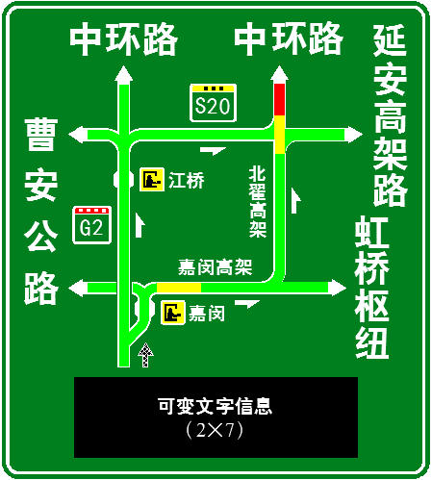
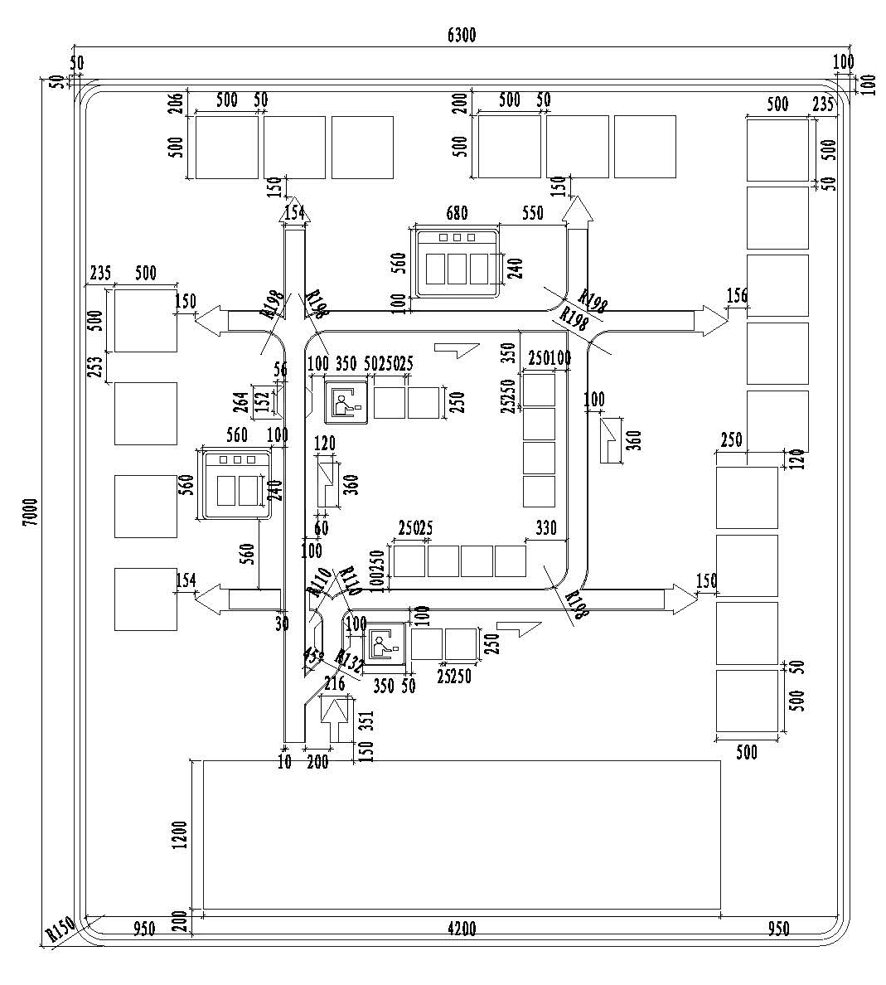
图B.0.1-1 高速公路广域型嵌入式可变信息标志示例
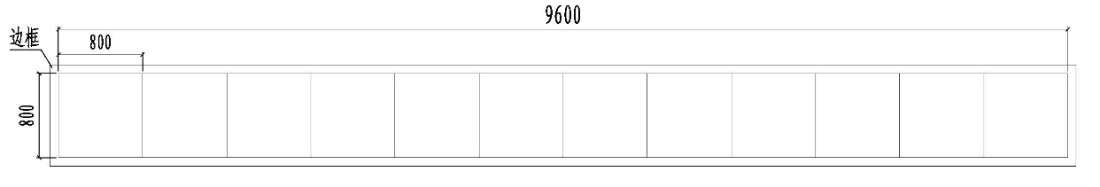
图B.0.1-2 高速公路文字型可变信息标志示例
B.0.2 快速路广域型嵌入式可变信息标志示例如下图B.0.2-1、图B.0.2-2所示，快速路区域型嵌入式可变信息标志示例如下图B.0.2-3、图B.0.2-4所示，快速路文字型可变信息标志示例如下图B.0.2-5、图B.0.2-6所示。
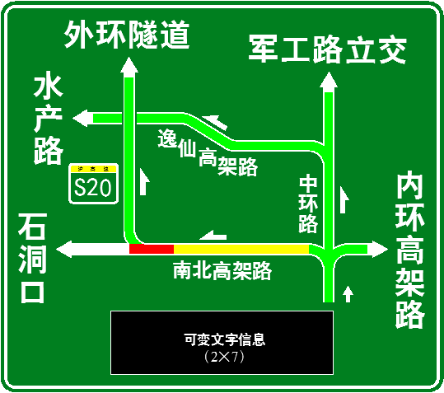
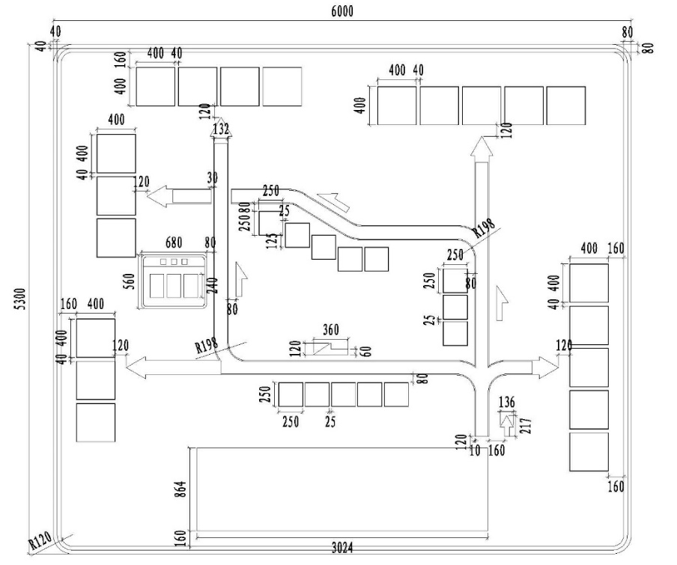
图B.0.2-1 快速路广域型嵌入式可变信息标志示例1

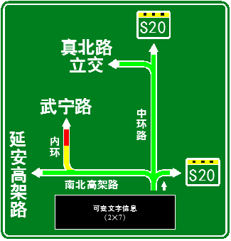
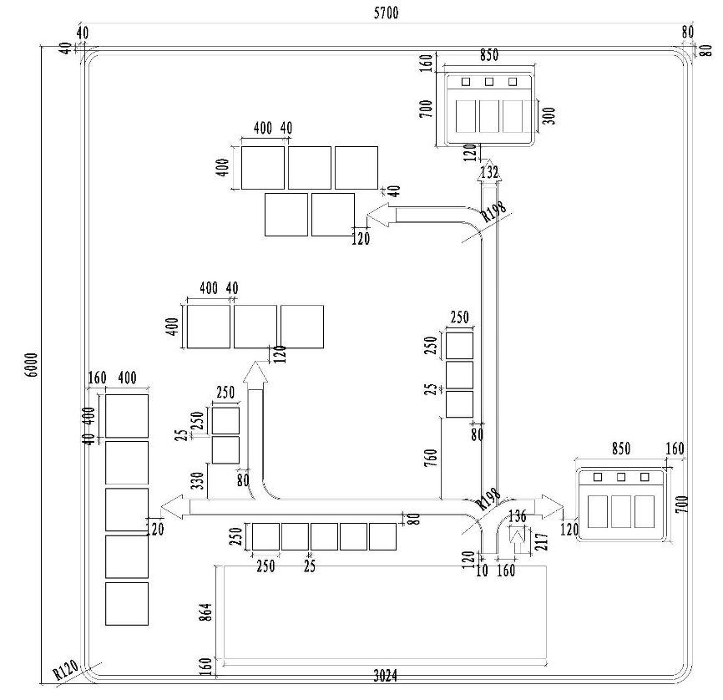
图B.0.2-1 快速路广域型嵌入式可变信息标志示例2

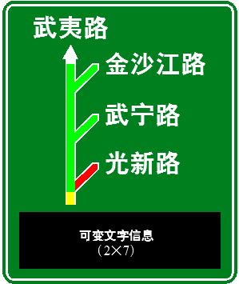
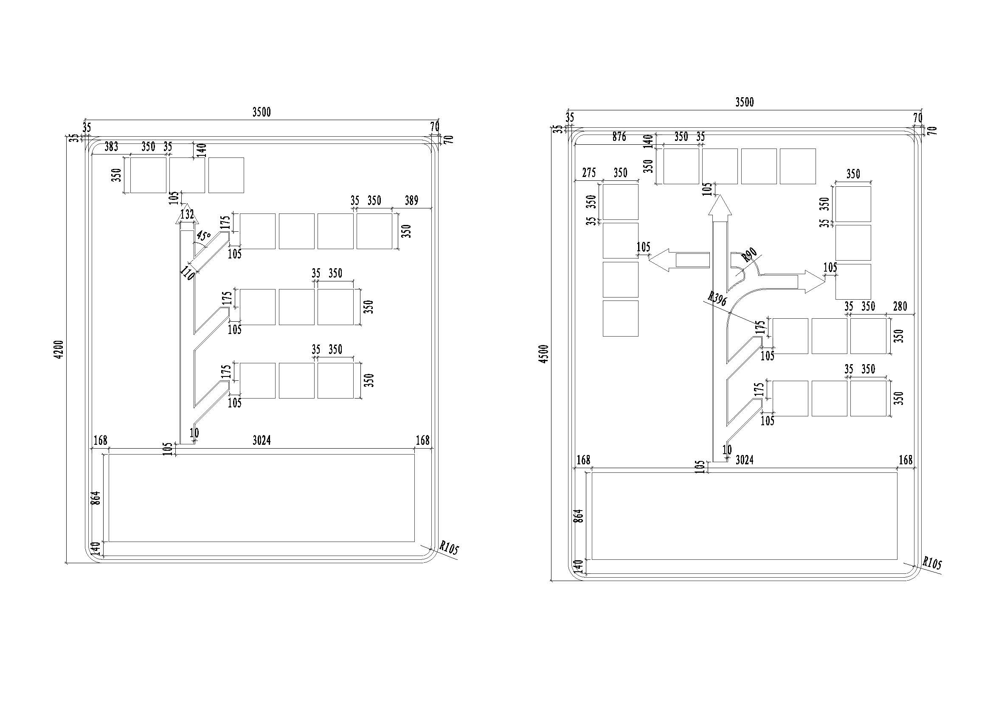
图B.0.2-3 快速路区域型可变信息标志示例1
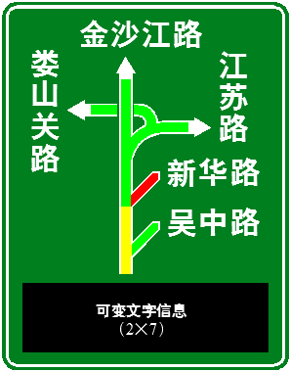
图B.0.2-4 快速路区域型可变信息标志示例2


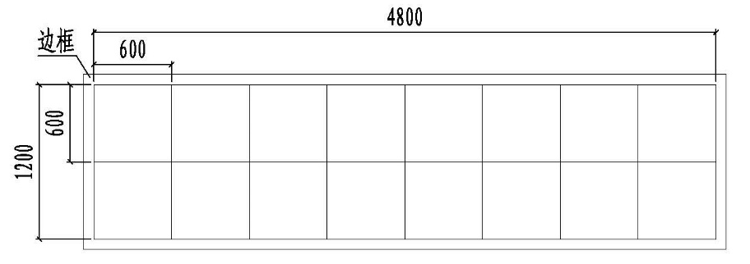
图B.0.2-5 快速路文字型可变信息标志示例1


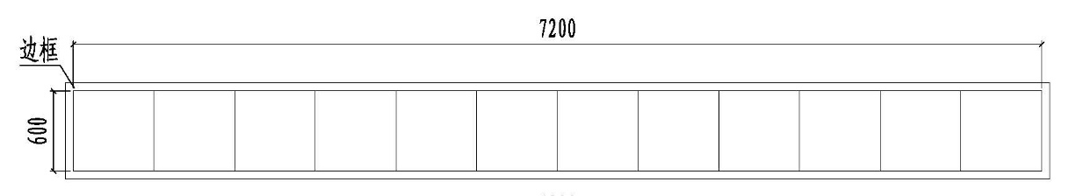
图B.0.2-6 快速路文字型可变信息标志示例2
B.0.3 地面道路广域型嵌入式可变信息标志示例如下图B.0.3-1、图B.0.3-2所示，地面道路广域型全点阵可变信息标志示例如下图B.0.3-3所示。
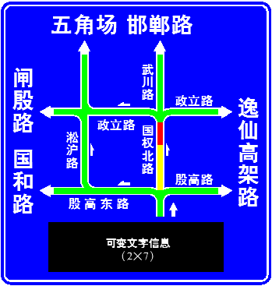
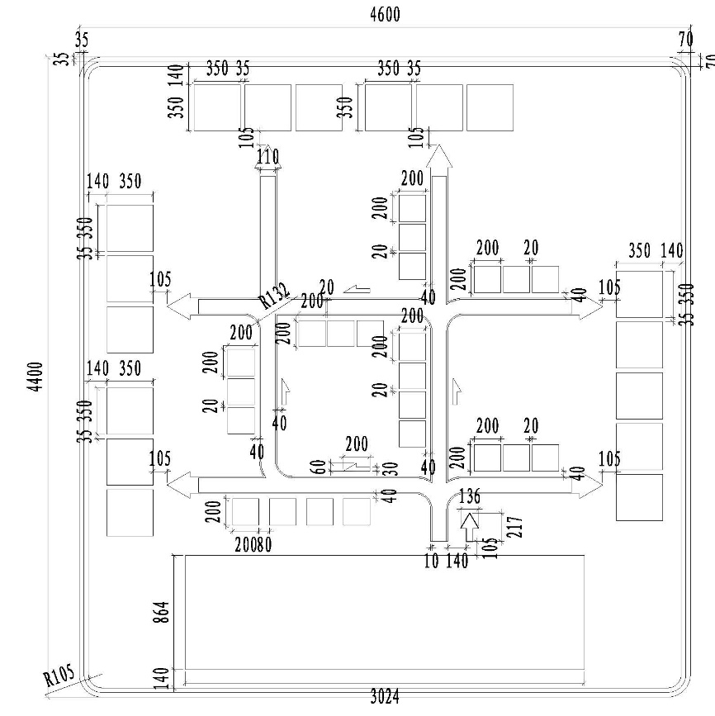
图B.0.3-1 地面道路广域型嵌入式可变信息标志示例

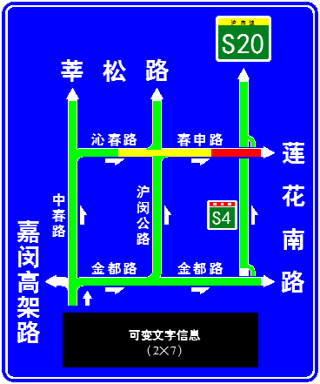
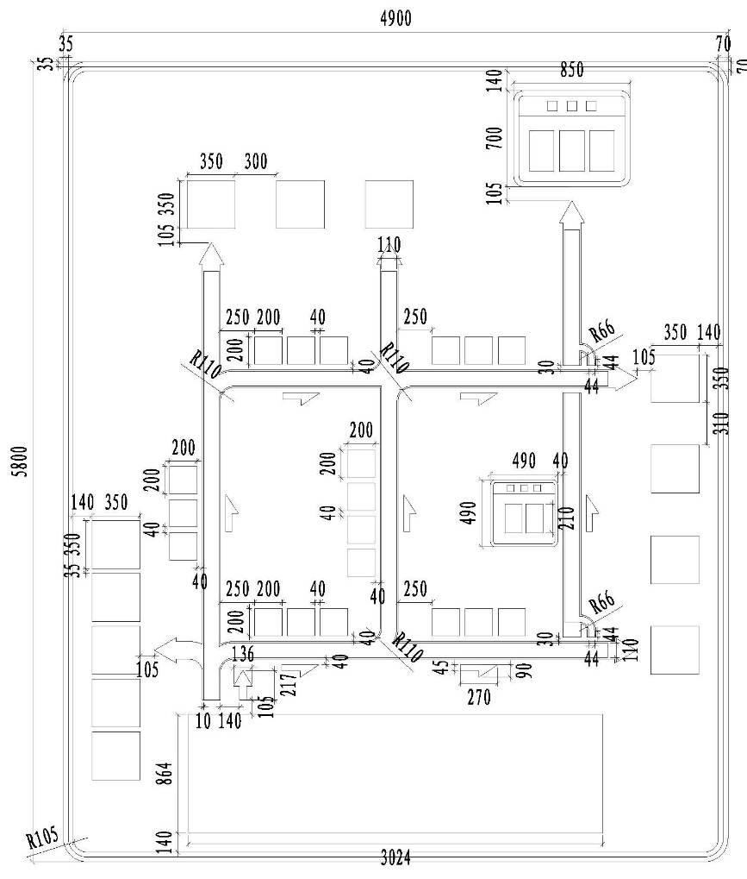
图B.0.3-2 地面道路广域型（跨路网）嵌入式可变信息标志示例

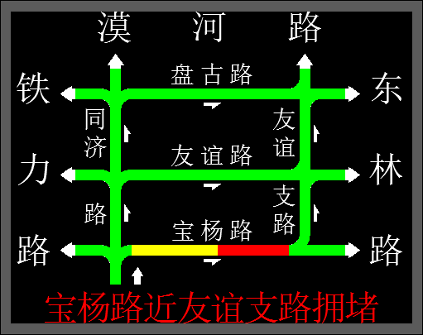
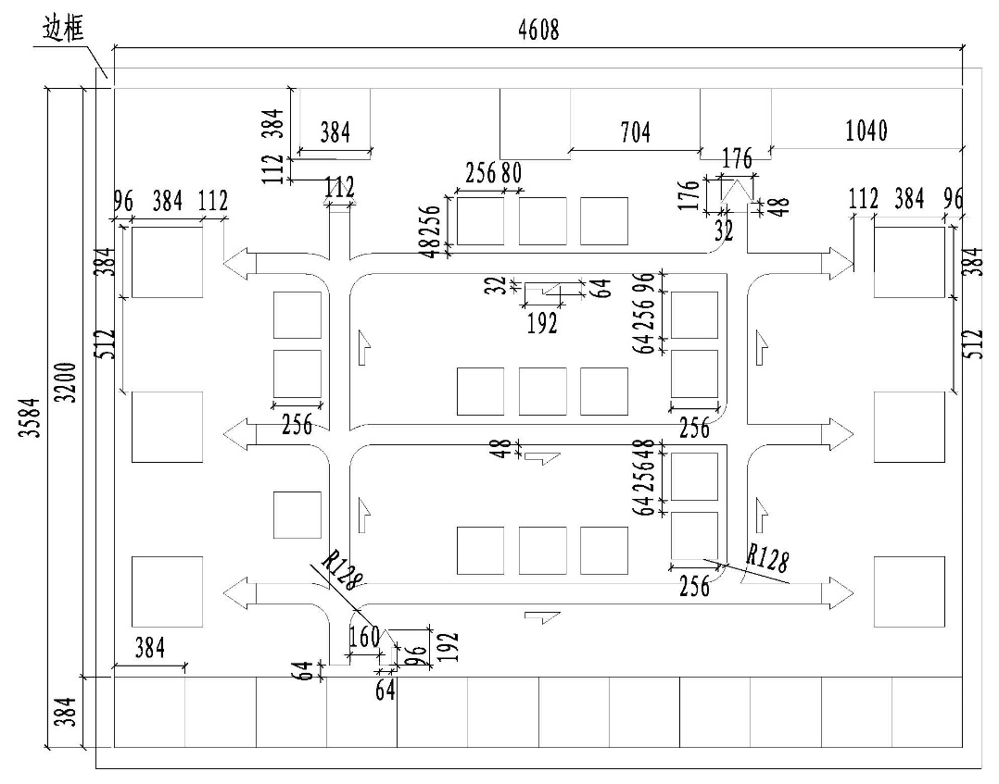
图B.0.3-3 地面道路广域型全点阵可变信息标志示例（点间距16mm）

附录C 道路可变信息标志的版面符号
C.0.1 全屏式可变信息标志在发布交通信息时，可通过简易图形和符号表达相关信息。
C.0.2 图形中道路交叉标识宜根据实际连通关系采用简化图形表示，如下所示：
1 当道路当前通行方向可通过交叉口（立体交叉或平面交叉）实现左转、直行及右转，可采用如图C.0.2-1所示交叉简图表示。

图C.0.2-1 可直行、左转、右转交叉简图
2 当道路当前通行方向通过交叉口（立体交叉或平面交叉）只能实现直行和右转，可采用如图C.0.2-2所示交叉简图表示。

图C.0.2-2 只可直行、右转交叉简图
3 当道路当前通行方向通过交叉（立体交叉或平面交叉）只能实现直行和左转，可采用如图C.0.2-3所示交叉简图表示。

图C.0.2-3 只可直行、左转交叉简图
C.0.3 交通事件标识宜使用较为鲜明突出的图标来表示，其中交通事故标识宜采用的图形如图C.0.3-1所示。

图C.0.3-1 交通事故标识图例
C.0.4 表达路段不可通行时，在路段合适位置设置通行控制标识，通行控制标识宜采用的图形如图C.0.4-1所示。

图C.0.4-1 通行控制标识图例
C.0.5 表达道路施工信息时，道路施工标识宜采用的图形如图C.0.5-1所示。

图C.0.5-1 道路施工标识图例
C.0.6 表达地名信息时，进行指路的标识宜采用的图形如图C.0.6-1、图C.0.6-2所示。

图C.0.6-1 地名标识图例

图C.0.6-2 指向快速路路名标识图例
C.0.7 在进行桥梁、隧道等道路设施、公共交通设施指示时，进行指示的标识宜采用的图形如图C.0.7-1至C.0.7-5所示。

图C.0.7-1 飞机场指示标识图例

图C.0.7-2 火车站指示标识图例

图C.0.7-3 大桥指示标识图例

图C.0.7-4 隧道指示标识图例

图C.0.7-5 水系指示标识图例

本标准用词说明
1 为便于在执行本标准条纹时区别对待，对于严格程度不同的用词说明如下：
1）表示很严格，非这样做不可的用词：
正面词采用“必须”；
反面词采用“严禁”。
2）表示严格，在正常情况下均应这样做的用词：
正面词采用“应”；
反面词采用“不应”或“不得”。
3）表示允许稍微有选择，在条件许可时首先这样做的用词：
正面词采用“宜”或“可”；
反面词采用“不宜”。
2 条文中指明应按其他有关标准执行的写法为“应符合……的规定”或“应按……执行”“应参照……”。

引用标准名录
1 《道路交通反光膜》GB/T 18833
2 《雷电电磁脉冲的防护》GB/T 19271
3《智能运输系统 通用术语》GB/T 20839
4 《信息安全技术 信息系统安全等级保护基本要求》GB/T 22239
5《高速公路LED可变信息标志》GB/T 23828
6 《通过可变情报板发布的交通信息》GB/T 29101
7 《道路交通信息服务 通过可变情报板发布的交通信息》GB/T 29103
8 《LED主动发光道路交通标志》GB/T 31446
9 《城市道路交通标志和标线设置规范》GB/T 51038
10 《LED道路交通诱导可变信息标志》GA/T 484
11 《高速公路可变信息标志信息的显示和管理》JT/T 607
12 交通运输部《公路网运行监测与服务暂行技术要求》

上海市工程建设规范

道路可变信息标志技术标准

DG/TJ XX-XXXX – XXXX
J XXXXX –XXXX

条文说明

2019 上海
目 次

1 总 则 43
2 术 语 44
3 基本规定 45
3.1 基本功能 45
3.2 样式分类 45
3.3 发布内容 45
3.4 发布形式 45
4 式样和版面 46
4.1 一般规定 46
4.2 版面内容 46
4.3 版面颜色 46
5 材料和性能 47
5.1 一般规定 47
5.2 外观质量 47
5.3 功能要求 47
5.4 视认性能 47
5.5 LED管构成 47
6 设置和安装 48
6.1 一般规定 48
6.2 设置位置 48
6.3 不宜安装位置 48
7 组织和发布 49
7.1 一般规定 49
7.2 信息组织 49
7.3 信息发布 49
7.4 信息记录 49
8 维护和保障 50
8.1 一般规定 50
8.2 日常管理 50
8.3 系统保障 50
8.4 其他保障 50

Contents

1 General provisions 43
2 Terms 44
3 Basic requirements 45
3.1 Basic functions 45
3.2 Pattern classification 45
3.3 Style classification 45
3.4 Release form 45
4 Style and layout 46
4.1 General requirements 46
4.2 Layout content 46
4.3 Color 46
5 Material and performance 47
5.1 General requirements 47
5.2 Exterior requirements 47
5.3 Functional requirements 47
5.4 Visibility requirements 47
5.5 Composition of LED 47
6 Setup and installation 48
6.1 General requirements 48
6.2 Location 48
6.3 Improper installation position 48
7 Orgnization and release 49
7.1 General requirements 49
7.2 Information orgnization 49
7.3 Information release 49
7.4 Information record 49
8 Maintenance and guarantee 50
8.1 General requirements 50
8.2 Daily management 50
8.3 System guarantee 50
8.4 Others 50

1 总 则
1.0.1 本条说明了制定本标准的目的。“十五”、“十一五”期间，为规范全市高速公路、快速路可变信息标志的建设，原市市政工程管理局先后颁布了《上海市高速公路网联网收费、交通监控和通信系统技术要求》和《上海市城市快速路交通监控系统技术标准》等地方行业的技术要求和技术标准。这些技术要求、技术标准和规划的编制，为高速公路及快速路可变信息标志的建设提供了指导，最大程度上确保了可变信息标志规范性建设。随着全市交通信息化的拓展和交通管理的精细化要求，本市的浦东、闵行、静安、杨浦、宝山、长宁、嘉定等区也开展了信息化工程建设，布设了一些可变信息标志。但由于标准缺少，各区新建的可变信息标志版型、样式、发布内容等有较大差异，公众的认知度不高，诱导效果打了一定的折扣。为规范本市道路可变信息标志的建设，特制定本技术标准。
1.0.2 本条标准规定了本标准的适用范围。本标准适用于本市道路交通可变信息标志的设计、建设、运行和维护改造。其中，设置在道路上用于道路交通违法信息告知的可变信息屏，设置在地面道路交叉口用于显示信号控制信息的可变信息屏，以及设置在道路上用于道路施工信息告知的可变信息屏，不适用本标准。
1.0.3 可变信息标志建设实行市区两级管理，遵循集约化的设置原则，在项目立项时由市交通主管部门进行审核，采用统一的标志牌形式。
1.0.4 本标准是以国家、行业、本市现行有关标准为基础而制定的，因此在建设可变信息标志时，还应符合国家、行业、本市现行有关标准的规定。

2 术 语
2.0.1 可变信息标志是向出行者提供交通运行状态、交通事件、交通管制、道路施工以及气象环境等动态出行信息服务，帮助驾车者优化出行路线的信息化设施系统。
2.0.2-2.0.4 对本标准可变信息标志的发布内容部分概念做出定义。
2.0.5-2.0.8 对本标准可变信息标志的分类概念做出定义。
2.0.9-2.0.15 对本标准中采用的可变信息标志设备组成部分及基本术语，给出定义。
2.0.16 对本标准中中心计算机系统作用，给出定义。

3 基本规定

3.1 基本功能
本节主要规定了可变信息标志的功能和作用。

3.2 样式分类
3.2.1 根据电子显示模块布局进行分类。
3.2.2 根据表达路网范围大小进行分类。
3.2.3 根据显示内容进行分类。

3.3 发布内容
3.3.1 本条主要规定了可变信息标志发布的内容类型。
3.3.2-3.3.7 对各类发布类型包含的具体发布内容进行说明。

3.4 发布形式
3.4.1 本条主要规定了可变信息标志信息发布的形式。
3.4.2-3.4.4 对各类发布形式的格式要求进行说明。

4 式样和版面

4.1 一般规定
本节主要规定了可变信息标志的式样、制作要求及最大尺寸要求。

4.2 版面内容
4.2.1 本条规定版面设计的基本要求。
4.2.2 本条对版面构成做出基本要求，包括版面的基本要素及发布内容。
4.2.3 本条参照《道路交通标志和标线》（GB5768）标准，规定快速路、高速公路及地面道路版面字体高度等，对版面字体做出统一规定。
4.2.4 本条参照《道路交通标志和标线》（GB5768）标准，对版面的路径方向、车辆当前位置和行驶方向的固定标记等，对版面标识做出规定。
4.2.5 对嵌入式可变信息标志的光带图形、全点阵可变信息标志的版面图形绘制等做出统一规定。

4.3 版面颜色
本节对可变信息标志的版面颜色做出统一规定。

5 材料和性能

5.1 一般规定
本节对可变信息标志设备的材料、防护及基本情况做出规定。可变信息标志应根据现场具体情况选用。

5.2 外观质量
本节主要对可变信息标志的外观、材料、外壳颜色、机箱要求都做出规定和要求。

5.3 功能要求
本节对可变信息标志的管理、自检、调光、夜间照明、校时等功能做了明确规定。

5.4 视认性能
本节对可变信息标志的视认角和视认距离具体规定。

5.5 LED管构成
本节对可变信息标志LED管材料和性能做出规定。

6 设置和安装

6.1 一般规定
6.1.1 本条规定可变信息标志基础应按相应技术规范要求进行结构计算，确保安全。
6.1.2 本条对可变信息标志布设位置提出基本要求。

6.2 设置位置
本节对可变信息标志在城市快速路、高速公路、地面道路及其他道路的布设及位置选取做了具体要求。

6.3 不宜安装位置
本节从视线、地理位置和结构安全等角度提出了可变信息标志不宜安装的位置。

7 组织和发布

7.1 一般规定
为了保障可变信息标志发布的信息质量，本节规定可变信息标志建设、运行的基本原则和要求，系统构成，信息质量保障，多条信息发布顺序等要求。

7.2 信息组织
本节对可变信息标志发布的信息组织具体要求。

7.3 信息发布
7.3.1-7.3.4 对可变信息标志信息发布的显示、时长、信息描述结构、位置描述等做出明确规定。
7.3.5 对可变信息标志发布事件类型的描述规定。
7.3.6 对可变信息标志发布出行建议的描述规定。
7.3.7 对可变信息标志应急状态发布的描述规定。

7.4 信息记录
本节规定了可变信息标志发布的信息系统需要记录的内容和控制中心需要同步显示的内容。

8 维护和保障

8.1 一般规定
本节对可变信息标志建成后运行期间的运行保障、故障修复做出了规定。

8.2 日常管理
8.2.1-8.2.2 可变信息标志的日常运行维护需要制定有效管理制度、落实专项资金来保障，并由专职和专业技术人员负责。
8.2.3 参考机电设施保养管理办法，可变信息标志的检查分为日常检查和定期检查，检查内容包括可变信息标志是否被沿线的树木、广告牌等遮挡，版面及支柱的变形、损坏、污垢及腐蚀情况，基础及底座的下沉及变位等情况。此外，还应该根据道路条件和交通条件以及设施位置的变化，检查可变信息标志的设置地点、发布内容及其与其他交通标志的相互位置关系是否适当。维修保养应在检查工作的基础上，采取适当有效的措施，如有版面倾斜、支柱弯曲等应尽快解决，有树木、广告牌等遮挡时，应清除有碍标志显示的部分或者变更可变信息标志的位置。运行维护工作除应符合本标准外，还应符合本市道路养护安全作业规程的要求。
8.2.4 养护单位对可变信息标志的设备检测内容和周期，应满足发布运行管理机构制定的系统运行、维护管理制度要求。
8.2.5 除了设施的维护保养，可变信息标志发布的动态信息内容也要定期跟踪巡查，发现黑屏或者信息不准确的情况，要及时更正。
8.2.6 养护单位应定期形成可变信息标志维护工作报告，总结日常运行维护情况，对设备更换、撤销等重要变化需求提出建议。

8.3 系统保障
本节对可变信息标志建设完成后，系统的保障做出了规定。

8.4 其他保障
本节规定了可变信息标志发布系统安全方面及设施故障情况下的应急保障。

